任务申请部门 | 服务运营部 |  | 申请人 |  | 吕永贞
任务提出时间 | 2020年8月7日 |  | 要求完成时间 |  | 2020年8月10日14:00
客户姓名/职务 | 青海省环境监察总队 |  | 联系电话 |  | 15829776351
费用归属 | 合同 |  | 合同名称 |  | 青海省环境监察总队污染源自动监控系统技术服务合同
任务名称 | 青海省部分企业7月10日日数据流量和污染物排放量的原始值与修正值不一致
工作要求 | 青海省部分企业7月10日日数据流量和污染物排放量的原始值与修正值不一致。排查达日县污水处理厂PsCode=630000000022，西宁市第三污水处理厂PsCode=630100000035，天峻县污水处理厂PsCode=632800000033，以上企业当天无数据修约，数据均为直传数据，小时数据流量和污染物排放量的原始值与修正值一致。远程方式为向日葵远程。  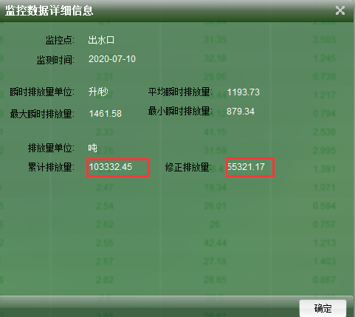  申请部门：服务运营部
实施部门  审批 | 签名/时间：
实施人 | 责 | 工作量 |  |  |  | 完成时间 | 年 月 日
完成情况确认 | 实施部门确认： 申请人确认：
满意度评价 | □优秀（5分）□满意（4分）□一般（3分）□较差（2分）□很差（1分）  若任务单实施过程优秀、较差或很差，请给出原因：  签名/时间：
特殊情况说明：

